

CE-006 - 0000000100 – 2024

CERTIFICA

Que la(s) persona(s) relacionada(s) a continuación está(n) o ha(n) estado afiliada(s) a

TIPO Y NÚMERO DE IDENTIFICACIÓN CC 1096203177

NOMBRES Y APELLIDOS Alvarado ,Esteban

TIPO DE AFILIADO Titular

TIPO DE TRABAJADOR Dependiente

FECHA DE AFILIACIÓN AL REGIMEN 01/12/2020

ESTADO DE AFILIACIÓN ESTADO DE SERVICIO REGIMEN

Vigente Habilitado Contributivo

La presente se expide a nombre de Alvarado ,Esteban , a los 16 días del mes de mayo del año 2024.

NOTA: Esta certificación no constituye aprobación de traslado, ni es documento válido para solicitar servicios médicos.



Banny Yeritza Sarmiento Vanegas Coordinador Gestión de la Afiliación



**SOCIEDAD ADMINISTRADORA DE FONDOS DE PENSIONES Y CESANTÍAS**

**PORVENIR S.A.**

**En su condición de administradora del**

**FONDO DE PENSIONES OBLIGATORIAS PORVENIR**

NIT 800.224.808-8

**CERTIFICA QUE:**

**ESTEBAN ALVARADO,** identificado(a) con cédula de ciudadanía **1.096.203.177**, se encuentra afiliado(a) al

**Fondo de Pensiones Obligatorias Porvenir**.

La presente certificación se expide el 16 de mayo del 2024.

Cordialmente,



Gerencia de Clientes



**Tenga en cuenta:**

Es importante que sea constante en realizar los aportes obligatorios para su pensión, así lograría recibir el ingreso que desea cuando obtenga su beneficio pensional.

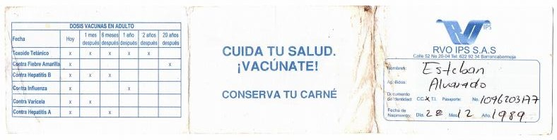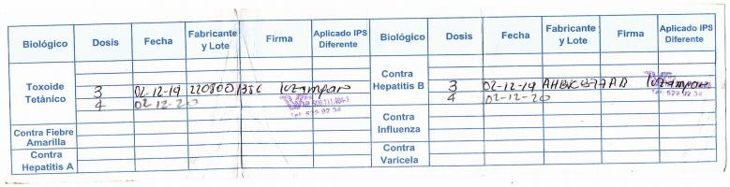



Jueves, 16 de mayo de 2024

Señor(a)

A QUIEN PUEDA INTERESAR

BANCOLOMBIA S.A. se permite informar que ESTEBAN ALVARADO identificado(a) con CC 1096203177, a la fecha de expedición de esta certificación, tiene con el banco los siguientes productos:

|  |  |  |  |
| --- | --- | --- | --- |
| **Producto** | **No. Producto** | **Fecha Apertura** | **Estado** |
| CUENTA DE AHORROS | 49624647873 | 2014/05/13 | CXC PENDIENTES |

**\*Importante:** Esta constancia solo hace referencia a los productos mencionados anteriormente.

*Si desea verificar la veracidad de esta información, puede comunicarse con la Sucursal Telefónica Bancolombia los siguientes números: Medellín - Local: (60-4) 510 90 00 - Bogotá - Local: (60-1) 343 00 00 - Barranquilla - Local:

(60-5) 361 88 88 - Cali - Local: (60-2) 554 05 05 - Resto del país: 01800 09 12345. Sucursales Telefónicas en el

exterior: España (34) 900 995 717 - Estados Unidos (1) 1 866 379 97 14.

